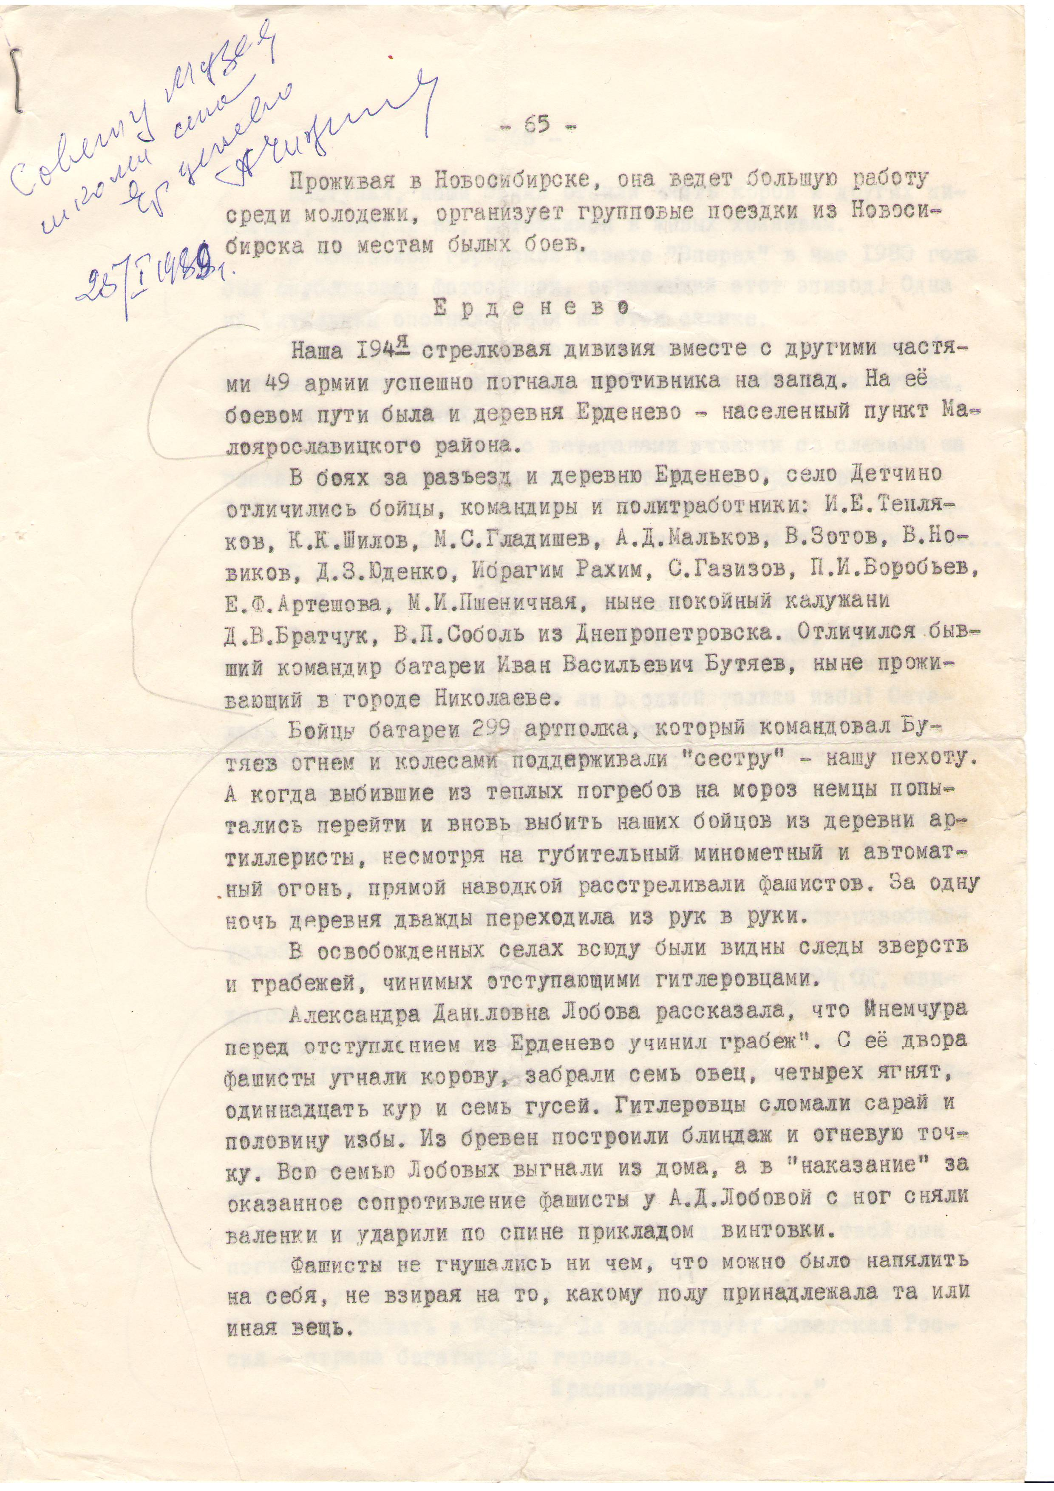

**ДОКУМЕНТЫ О ВОЕННЫХ ДЕЙСТВИЯХ В РАЙОНЕ д.ЕРДЕНЕВО**

**И ВОЗНИКНОВЕНИИ БРАТСКОЙ МОГИЛЫ**

**(фонды районного архива и школьного музея)**

